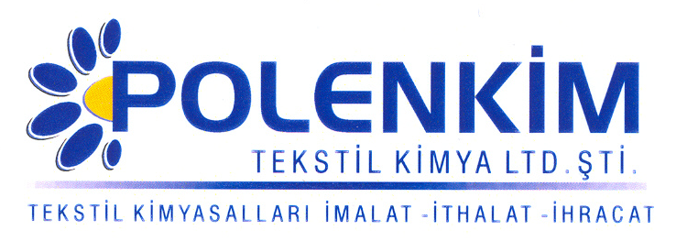

POLENAX PLUS-STR

Polenax Plus-STR, kumaşa kazandırdığı antipling özelliğinin yanında, katalizatörlü yapısı antistatik efekt, dik tutumu, yüksek sıcaklıklara ve pH koşullarında da aynı efekti kazandırabilme en belirgin özelliği olan özel bir apre malzemesidir.

KARAKTERİSTİKLER

Görünüş : Beyaz akışkan likit
pH : 7,0 ± 0,5
Sp.gr : ~ 1,0
İyonite : Noniyonik

ÖZELLİKLERİ

- Polenax Plus STR’ın en belirgin özelliklerinden biri kumaşın optik değerini etkilememesidir.

KULLANIM ALANLARI VE ŞEKLİ

- Polenax Plus STR, her tür elyafta (doğal - sentetik) ve bunların karışımlarında emdirme metodu ile kullanılabilir.

Sürekli Metod

Kullanım Miktarı 30 - 70 gr/lt
pH 5,0 - 5,5
Pic-up 70 - 80 %
Sıcaklık/kurutma 120 - 150 ºC

SAKLAMA KOŞULLARI

Sıcaktan ve soğuktan korunduğunda orijinal ambalajında en az 6 ay özelliklerini muhafaza eder.

Teknik bültenlerimizde yer alan bilgi ve açıklamalar, tamamen ürünün kullanım koşulları ve metotlarının anlaşılması ile ilgili olup, uygulamada ortaya çıkabilecek olan farklılıklar için bağlayıcılık oluşturmaz.
_______________________________________________________________________________
Tel: (0224) 211 33 36 (pbx) Fax: (0224) 211 37 95 BUTTİM (Bursa Uluslararası Tekstil Ticaret Merkezi) B Blok Kat:5 No:1423 www.polenkim.com

